

Proyecto Portafolio de Título
“Tu Recorrido”

Integrantes: Benjamin Marin Yañez.
Andrés Fernández
Nicolas Cares

Datos del documento

Histórico de Revisiones
Versión | Fecha | Descripción/cambio | autor
1.0 | 27/09/2025 | Creación de documento | Benjamin Marin
2.0 | 07/10/2025 |  | Andrés Fernández
3.0

Información del Proyecto
Organización | Duoc UC
Sección | 300D
Proyecto (Nombre) | Tu recorrido
Fecha de Inicio | 27/09/2025
Fecha de Término | 21/11/2025
Patrocinador principal | No aplica
Docente | JORGE ALBERTO CASTRO SILVESTRE

Integrantes
Rut | Nombre | Correo
21.122.528-9 | Benjamin Marin Yañez | be.mariny@duocuc.cl
26.534.111-K | Andrés Fernández Artigas | an.fernandeza@duocuc.cl
21.468.265-6 | Nicolas Carez | nic.cares@duocuc.cl

Índice
Datos del documento 2
Introducción 4
Información del proyecto 4
Propósito del plan de proyecto 4
Visión del proyecto Scrum 5
Alcance del proyecto 6
Objetivo del alcance 6
Alcance del producto (funcionalidades incluidas) 6
Alcance del producto (funcionalidades incluidas) 8
Fuera de alcance (esta fase) 8
Supuestos 8
Criterios de aceptación avance básico 9
Métricas de éxito (mínimas) 9
Metodología 9
Roles y responsabilidades 11
Costos del proyecto 12
Costo ejecutado a la fecha 12
Presupuesto estimado 12
Riesgos del proyecto 12
R-01. Fuga de credenciales en el repositorio 12
R-02. Reglas de Firestore mal configuradas 13
R-03. Errores en el flujo de registro (bloqueo de adopción) 13
R-04. Inconsistencia entre Auth y Firestore por conectividad 13
R-05. Curva de aprendizaje Flutter/Firebase 14
R-06. Fragmentación de dispositivos (permisos/compatibilidad) 14
R-07. Consumo inesperado del free tier de Firebase 14
R-08. Datos de usuario incompletos o inválidos 15
R-09. Retrasos por carga académica 15
R-10. Futuro cercano: validación QR/Mapa (fuera de esta fase) 15
Épicas para el proyecto 16
Priorización de epicas 16
Definición de historias de usuario 17
Evidencias de plantilla (Hacer zoom): 19
Product Backlog 22
Sprint 1 — Acceso y cimientos del MVP 22
Sprint 2 — Primer valor visible (descubrimiento, QR e insignias) 23
Evidencias de plantilla product Backlog (Hacer zoom): 24
Estimación de puntos de historia 26
Sprint 1 — Estimaciones (Planning Poker) 26
Sprint 2 — Estimaciones (Planning Poker) 28
Sprint Planning 31
Definición y estimación de tareas 32
Sprint 1 — Acceso y cimientos (ejemplo de desglose y horas) 32
Sprint 2 — Primer valor visible (QR e insignias, versión simple) 34

Introducción
Nuestro proyecto consiste en una aplicación móvil que busca conectar con toda la comunidad turística con el patrimonio cultural de Santiago. Mediante una experiencia divertida y accesible. Los usuarios podrán escanear códigos QR en los lugares patrimoniales para "coleccionar" postales o medallas digitales. Con un mapa que te muestra dónde has estado. incentivando a la gente a salir, explorar y aprender de una forma divertida.

Información del proyecto
Las visitas a sitios patrimoniales en Santiago suelen ser pasivas: el visitante saca fotos y se va. Esto produce baja retención (poco incentivo para volver) y escaso aprendizaje (no se integra contexto histórico ni curiosidad. Además las apps digitales existentes, no tienen un sistema de recompensa que motive al público joven.
Por eso nosotros queremos transformar la visita en un juego corto y coleccionables.
Hemos considerado ciertas tecnologías para el desarrollo.
Flutter + Firebase: Estas tecnologías nos ayudarán mucho con el desarrollo, Flutter compila a nativo y trae un SDK completo. Esto reduce el número de herramientas o artefactos por mantener.
Además de que Firebase nos entrega un ecosistema listo, que quiero decir con esto?. Trae paquetes maduros para Auth, Firestores, QR, geolocalización, esto mediante una simple integración firebase_options_*.dart. Esto nos permite a nosotros evitar las semanas de desarrollo de la infraestructura del proyecto.
los entornos son dev en Git/GitHub y operado en VS/VS Code, con secretos gestionados en firebase_options_* y google-services.json sin exponer credenciales. El objetivo es aumentar la participación cultural mediante recompensas inmediatas y visibilidad del avance.

Propósito del plan de proyecto
Este plan existe para que todos, equipo, docentes y futuros usuarios sepamos con claridad hacia dónde vamos y cómo llegaremos. Más que una lista de tareas, es una guía de cómo se trabaja. Entregaremos el MVP ya que las funcionalidades son las que generan valor (autenticación, escaneo de QR, insignias, perfil y progreso), y en qué momento mostrar los avances. así evitamos suposiciones, reducimos retrabajos y mantenemos a todos mirando el mismo resultado. Una app simple, segura y motivante.

También dejaremos por escrito y documentado cómo vamos a construir el proyecto, tanto el modelado de datos en firestore, reglas de seguridad, flutter + firebase, etc.. Y de cómo tomaremos las decisiones cuando algo cambie(Sprints, prioridades y criterios de aceptación). Y por último cómo cuidaremos los riesgos habituales que se puedan presentar en el proyecto.

Visión del proyecto Scrum

Declaración de la Visión
“Tu Recorrido” conectará a las personas con el patrimonio cultural de Chile transformando la visita física en una experiencia motivadora, educativa y coleccionable. La app muestra sitios cercanos, valida la presencia en el lugar y otorga insignias temáticas con contenido curado que documentan el recorrido y el aprendizaje. Aspiramos a aumentar la frecuencia de visitas y la permanencia en los sitios, elevando el interés por el patrimonio y creando un historial personal de exploración cultural que importe el usuario y a los territorios.

Grupo Objetivo   | Necesidades   | Producto / Servicio  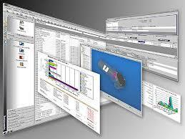 | Valor  
Jóvenes y adultos (16-50) que disfrutan descubrir y aprender sobre el patrimonio cultural, hacen recorridos urbanos o viajes cortos y usan el teléfono como guía. Les motiva convertir la visita física en algo significativo (aprender, registrar y “coleccionar” logros) y valoran experiencias simples, visuales y confiables. | Las personas a veces requieren de motivación concreta para decidir visitar algún patrimonio cercano y confianza en que la salida valdrá la pena. Necesitan descubrir sitios relevantes según su ubicación y tiempo disponible, con información breve y confiable(que es, por qué, importa, horarios, acceso y recomendaciones), además de una guía práctica(mapa/ruta, tiempos estimados, nivel de dificultad). Valoran un mecanismo simple de validación de la visita y un registro coleccionable (insignias) que refleje progreso y fomente el retorno. | Aplicación mobile que, mediante mapa un mapa con geolocalización, recomienda y guía a sitios culturales cercanos o planificables, mostrando fichas del (qué es, por qué importa, horarios, acceso y recomendaciones) y desbloquea insignias temáticas que se agregan al perfil del usuario, construyendo una colección e historial de recorridos que motiva el retorno. El servicio incluye notificaciones contextuales y resguardo de privacidad de ubicación, para una experiencia fluida y segura | Ofrecemos una experiencia de exploración gamificada que convierte la visita a sitios patrimoniales y culturales en progreso visible. Al validar presencia en el lugar, el usuario desbloquea insignias temáticas que funcionan como recompensas motivadoras y como un registro verificable de su recorrido. La app añade contexto educativo breve y guía práctica (mapa tiempos, acceso), haciendo que cada salida sea más significativa, fácil de decidir y de compartir.

Alcance del proyecto
Definiremos que se entregará en esta fase del proyecto, que no se desarrollará aún, y bajo qué condiciones se ejecutará el trabajo. Su propósito es acotar expectativas y facilitar la verificación de los resultados.

Objetivo del alcance
El objetivo es un MVP funcional de la app móvil que permita a un usuario autenticado explorar lugares patrimoniales, escanear códigos QR en sitios y desbloquear insignias que se reflejen en su perfil y en una galería con progreso, usando Flutter y Firebase (Auth, Firestore).

Alcance del producto (funcionalidades incluidas)
- Autenticación y sesión
- Registro, inicio/cierre de sesión y recuperación de contraseña con Firebase Auth.
- Persistencia de sesión y redirección a rutas protegidas.
- Perfil de usuario
- Visualización y edición de datos básicos (nombre, apodo, foto opcional).
- Vista consolidada de insignias obtenidas y estadísticas mínimas (conteo).

- Insignias y progreso
- Asignación de insignias al validar un escaneo QR correcto.
- Galería de insignias (logradas/pendientes) y estado de progreso por colección/tema.
- Exploración de lugares
- Catálogo de lugares patrimoniales con datos mínimos (nombre, comuna/ciudad, coordenadas).
- Listado cercano (fallback inicial). El mapa interactivo se planifica para la siguiente iteración.
- Escaneo y validación QR
- Lector de QR desde la app, validación básica del contenido y manejo de errores (inválido/repetido/sin conexión temporal).
- Modelo de datos y reglas
- Estructura en Firestore: usuarios, lugares, insignias, scans, progresos.
- Reglas de seguridad iniciales (lectura pública de catálogos; escritura restringida por uid).
- Gestión de entornos y configuración
- Entorno dev Git/GitHub y VS Code.
- Integración con firebase y google services (Android).

Alcance del producto (funcionalidades incluidas)
- Diseño y documentación: definición de flujos clave (login, escaneo→insignia, progreso), guía de estilos básica, y documento de entregable con evidencias.
- Implementación: pantallas de Login, Home (CTA “Comenzar aventura”), Perfil, Insignias, Progreso, Lector QR y Listado de Lugares.
- Datos iniciales: carga mínima de lugares e insignias de prueba para demo.
- Pruebas: casos funcionales (auth, QR, asignación), pruebas negativas básicas en reglas Firestore y validación de estados de error en UI.
- Evidencias: capturas de Firebase (Auth/Firestore/Reglas), pantallas Flutter y logs del flujo de QR.

Fuera de alcance (esta fase)
- Gamificación extendida (rankings globales, misiones complejas, recompensas dinámicas).

- Integraciones con pagos o backend propio distinto de Firebase.

- Mapa interactivo completo con filtros avanzados (se pospone; se usa listado cercano).

Supuestos
- Existe un proyecto Firebase configurado y accesible desde la app.
- Se dispone de una sola colección principal para usuarios (usuarios).

Criterios de aceptación avance básico
Registro: al completar email y contraseña válidos, se crea el usuario en Auth y un documento en usuarios/{uid} con los campos definidos.
Reintentos/errores: si el email ya existe o la contraseña es inválida, la app muestra un mensaje claro y no crashea.
Lectura básica: tras registrarse, la app puede leer el documento usuarios/{uid} y mostrar al menos el email (o nombre si fue ingresado).

Métricas de éxito (mínimas)
- Usuarios registrados: cantidad de documentos creados en usuarios.
- Tasa de éxito de registro: registros exitosos / intentos totales.
- Errores comunes: conteo de intentos fallidos por email duplicado o contraseña inválida.

Metodología
Para la gestión del proyecto se utilizará la metodología ágil Scrum. El proyecto se dividirá en Sprints de una semana,antes del inicio, se definirá un Product Backlog con las funcionalidades prioritarias y cada Sprint incluirá las siguientes actividades:

- Sprint Planning (Planificación del Sprint)
  - En esta reunión se seleccionan, desde el Product Backlog, las tareas que se abordarán durante el sprint.
  - Para este proyecto, el Product Backlog incluirá funcionalidades como: sistema de login, escaneo de QR, integración del mapa interactivo, diseño del perfil de usuario, etc.
  - Ejemplo: en el Sprint 1, se podría priorizar el diseño de la base de datos y los wireframes de la aplicación; mientras que en Sprint 3, la prioridad sería implementar la lógica del escáner de QR.
  - Beneficio: garantiza que el equipo tenga claridad sobre los objetivos inmediatos y que los esfuerzos estén alineados con la meta final.
- Daily Scrum (Reuniones diarias de seguimiento)
  - Son reuniones cortas de 15 minutos en las que cada integrante responde a tres preguntas clave: ¿qué hice ayer?, ¿qué haré hoy?, ¿qué obstáculos tengo?
  - Aunque en un entorno académico estas reuniones pueden no ser diarias, se pueden realizar al inicio de cada clase o sesión de trabajo.
  - Ejemplo: un integrante podría comentar que ya completó la integración del mapa, que hoy trabajará en la validación del escaneo QR y que necesita apoyo en la configuración de la base de datos.
  - Beneficio: visibiliza avances y problemas, evitando retrasos y duplicación de esfuerzos.
- Desarrollo (Implementación incremental de funcionalidades)
  - Durante el sprint, el equipo trabaja en la codificación, pruebas unitarias, integración de componentes y documentación técnica.
  - El objetivo es entregar al final de cada sprint una funcionalidad concreta y usable, no un producto “en construcción”.
  - Ejemplo: al finalizar el Sprint 4, el usuario ya debería poder escanear un código QR y recibir una insignia digital en su perfil.
  - Beneficio: el proyecto progresa de manera tangible, reduciendo la incertidumbre y aumentando la motivación del equipo.
- Sprint Review (Revisión del Sprint)
  - Al finalizar cada sprint, el equipo presenta al docente los avances alcanzados y demuestra las funcionalidades implementadas.
  - Esto permite recibir retroalimentación temprana y corregir errores o desviaciones antes de que escalen.
  - Ejemplo: tras implementar el mapa interactivo, el docente podría sugerir mejoras en la usabilidad (colores, iconos, filtros de búsqueda), lo que se incorporaría en el siguiente sprint.
  - Beneficio: asegura que el producto evolucione de acuerdo con las expectativas y necesidades.
- Sprint Retrospective (Retrospectiva del Sprint)
  - Esta instancia está orientada al aprendizaje del equipo: analizar qué se hizo bien, qué se puede mejorar y cómo trabajar de manera más efectiva en el próximo sprint.
  - Ejemplo: el equipo podría identificar que la comunicación fuera de clases es insuficiente y decidir implementar un canal en Discord para coordinarse mejor.
  - Beneficio: fomenta la mejora continua no solo del producto, sino también del proceso y del trabajo en equipo.

Roles y responsabilidades
Rol | Nombre de los integrantes | Responsabilidades
- Product Owner | Benjamin Marin | Encargado del desarrollo de la APP móvil, planificación y documentación del proyecto.
- Scrum master | Andrés Fernández | Hace operativo el marco Scrum para que el equipo entregue valor de forma predecible, sostenible y con calidad. Su foco está en el proceso  (no en el contenido): facilita, elimina impedimentos, mejora el flujo y protege el objetivo del Sprint.
- Desarrollador Full Stack | Nicolás Cares | Diseña, implementa y mantiene las funcionalidades del producto, desde la interfaz hasta los servicios y datos, garantizando calidad, seguridad, rendimiento y mantenibilidad.

Costos del proyecto

Costo ejecutado a la fecha
A la fecha, durante el desarrollo no se ha gastado ningún peso: uso de Flutter (open-source, sin licencias), y Firebase bajo plan gratuito (Spark) para autenticación y base de datos. Por esto el costo es $0.

Aunque claramente hay límites respectos a las versiones gratuitas,
Firestore free tier (por proyecto, se reinicia diario): 50.000 lecturas/día, 20.000 escrituras/día, 1 GB de almacenamiento, 10 GB/mes de egreso. Esta es la información oficial de la version gratis

Presupuesto estimado

Productos | Cantidad | Monto estimado | Detalle
Impresión de 1–3 QR de prueba (opcional) | 3 unid. | $1500 – $8000 | Papel + cinta (o gratis si se simula en pantalla)
Dispositivo Android de prueba (ya disponible) | — | $0 | Aporte del equipo
Herramientas de desarrollo (Flutter/VS Code) | — | $0 | Software libre
Total |  | $1500 – $8000 | Puede ser $0 si simulamos el QR

Riesgos del proyecto

R-01. Fuga de credenciales en el repositorio
Descripción. Publicación accidental de google-services.json/firebase_options_* o claves en el repositorio.
Por qué importa. Compromete el entorno y habilita abuso/fraude; riesgo reputacional y técnico.
Señales de alerta. Commits con archivos sensibles, secretos en PR, advertencias de GitHub.
Mitigación preventiva:gitignore validado; revisión de PR; secretos fuera del repositorio; rotación de claves documentadas.
Contingencia. Revocar/rotar claves; invalidar artefactos comprometidos; revisar logs de accesos; nota técnica de incidente.
Responsable: Andrés Fernández.
Objetivo afectado. Seguridad / Calidad.
Severidad. 15 = P3 × I5. (No es frecuente si hay disciplina, pero el impacto es crítico.)

R-02. Reglas de Firestore mal configuradas
Descripción. Lectura/escritura sin restricciones (p. ej., acceso a usuarios de terceros).
Por qué importa. Exposición de datos y modificación no autorizada; incumplimiento básico de privacidad.
Señales de alerta. Pruebas anónimas que leen/modifican; reglas con allow read, write: if true.
Mitigación preventiva. Reglas mínimas (request.auth.uid == resource.id en usuarios/{uid}); probar casos negativos; checklist en cada PR.
Contingencia. Pasar a modo “deny by default”; hotfix de reglas; verificación de documentos tocados.
Responsable. Andrés Fernandez.
Objetivo afectado. Seguridad / Calidad.
Severidad. 15 = P3 × I5. (Fallo común en proyectos nuevos; impacto máximo.)

R-03. Errores en el flujo de registro (bloqueo de adopción)
Descripción. Manejo deficiente de email duplicado/contraseña débil/timeouts que impide completar el alta.
Por qué importa. Sin registro no hay usuarios ni evidencia; el MVP “no existe” a efectos prácticos.
Señales de alerta. Tasa de error alta en formulario; logs con excepciones Auth/Firestore; abandono de pantalla.
Mitigación preventiva. Validaciones UI; mensajes claros; reintentos controlados; prueba de casos negativos.
Contingencia. Registro manual de prueba; hotfix del form; guía temporal para testers.
Responsable. Benjamín Marin.
Objetivo afectado. Calidad / Alcance.
Severidad. 16 = P4 × I4. (Probabilidad y daño altos en fase temprana si no se prueba bien.)

R-04. Inconsistencia entre Auth y Firestore por conectividad
Descripción. Se crea el usuario en Auth pero falla la escritura del doc usuarios/{uid}.
Por qué importa. Usuario “fantasma”: no se puede leer perfil ni mostrar datos; tickets de soporte y confusión.
Señales de alerta. Usuarios que inician sesión pero no tienen documento; errores 404 al consultar usuarios/{uid}.
Mitigación preventiva. Transacción lógica: tras Auth, verificar doc en usuarios y crear si falta; reintento con backoff.
Contingencia. Botón “Reintentar”/“Completar registro”; script de saneamiento que crea docs faltantes.
Responsable. Benjamín Marin.
Objetivo afectado. Calidad / Tiempo.
Severidad. 12 = P3 × I4. (Sucede con redes inestables; impacto funcional evidente.)

R-05. Curva de aprendizaje Flutter/Firebase
Descripción. Dificultad para integrar paquetes/patrones que dilata tareas y genera deuda técnica.
Por qué importa. Se erosiona la capacidad del sprint; el alcance real se reduce.
Señales de alerta. Bloqueos >24–48 h en una tarea; PRs muy grandes; re-trabajo frecuente.
Mitigación preventiva. Foco en MVP (Auth + usuarios/{uid}); tareas pequeñas; plantillas; revisión temprana.
Contingencia. Recortar alcance (perfil/Storage fuera); apoyo puntual (pares/materiales).
Responsable. Equipo.
Objetivo afectado. Tiempo / Alcance.
Severidad. 12 = P4 × I3. (Muy probable al inicio; impacto medio si se gestiona.)

R-06. Fragmentación de dispositivos (permisos/compatibilidad)
Descripción. Diferencias por SO/gama rompen el flujo en algunos equipos.
Por qué importa. Percepción de baja calidad; demora en correcciones.
Señales de alerta. Fallos reproducibles en modelos específicos; crashes por permisos.
Mitigación preventiva. Probar en 1 emulador + 2 físicos; manejo de errores/estados; checklist de permisos.
Contingencia. Lista de dispositivos soportados; desactivar features no críticas en modelos problema.
Responsable. Andrés Fernandez.
Objetivo afectado. Calidad / Tiempo.
Severidad. 9 = P3 × I3.

R-07. Consumo inesperado del free tier de Firebase
Descripción. Listeners/consultas mal diseñados elevan lecturas/escrituras y egreso.
Por qué importa. Riesgo de costos o límites que frenan pruebas.
Señales de alerta. Picos de lecturas por vista; panel de uso cerca de límites diarios.
Mitigación preventiva. Consultas puntuales (no realtime), paginación, caché en cliente, revisar panel de uso.
Contingencia. Topes en cliente; pausar pruebas masivas; optimizar consultas; mover a Blaze solo si es imprescindible.
Responsable. Nicolás Cares.
Objetivo afectado. Costo.
Severidad. 8 = P2 × I4. (Menos probable en MVP, pero el impacto puede condicionar el piloto.)

R-08. Datos de usuario incompletos o inválidos
Descripción. Documentos sin email/fechaRegistro/nombre o con tipos erróneos.
Por qué importa. UI inconsistente, métricas inservibles, soporte más difícil.
Señales de alerta. Campos nulos/undefined; errores de parseo; pantallas con placeholders.
Mitigación preventiva. Esquema mínimo al crear doc; validaciones; set(..., merge:true); tests de lectura.
Contingencia. Script de saneamiento; migración ligera de documentos.
Responsable. Nicolás Cares.
Objetivo afectado. Calidad.
Severidad. 6 = P3 × I2.

R-09. Retrasos por carga académica
Descripción. Otras asignaturas reducen horas del sprint.
Por qué importa. Deriva en entregables incompletos o apresurados.
Señales de alerta. Tareas “rodando” entre sprints; stand-ups con bloqueos personales.
Mitigación preventiva. MoSCoW; limitar WIP; objetivos semanales pequeños y demostrables.
Contingencia. Congelar alcance en el mínimo funcional (registro + lectura del perfil).
Responsable. Equipo.
Objetivo afectado. Tiempo / Alcance.
Severidad. 6 = P3 × I2.

R-10. Futuro cercano: validación QR/Mapa (fuera de esta fase)
Descripción. Complejidad al integrar QR/Mapa en siguiente versión.
Por qué importa. Puede introducir deuda técnica si se apura.
Señales de alerta. Aumenta el tiempo estimado; dependencias de permisos/API.
Mitigación preventiva. Mantener prototipo mínimo (un lugar seed); diseñar modelo simple para crecer.
Contingencia. Posponer mapa/validación avanzada y sostener el valor con el flujo de registro/perfil.
Responsable. Equipo.
Objetivo afectado. Alcance / Calidad.
Severidad. 4 = P2 × I2.

Épicas para el proyecto
ID | Épica
h1 | Exploración Georreferenciada y Descubrimiento.
h2 | Navegación y Estructura .
h3 | Autenticación y Persistencia del Usuario.
h4 | Perfil de Usuario y Galería de Colección de Insignias.
h5 | Gestión de Datos del Usuario (CRUD).
h6 | Mecanismo de Recompensa y Desbloqueo QR.
h7 | Sistema de Notificación de la obtención de la insignia.
h8 | Progreso de las insignias conseguidas.
h9 | Modelado y Estructura de Datos.
h10 | Gestión de contenido(insignia).
h11 | Configuración de Servicios de Firebase.
h12 | Pruebas y Control de Calidad.
h13 | Herramienta de Administración de Contenido.
h14 | Despliegue y Distribución de la App.

Priorización de epicas
La priorización de las Épicas del proyecto se establecen para lograr la entrega de un Producto Mínimo Viable (MVP) que ejecute el ciclo principal de exploración y recompensa de la aplicación por ende las epicas de máxima prioridad son las que constituyen el circuito esencia las cuales serían la Autenticación y Persistencia del Usuario para gestionar el requisito de login mensual, la Exploración y Descubrimiento para guiar al usuario a los sitios patrimoniales y culturales, el Mecanismo de Recompensa y Desbloqueo QR (el motor de la gamificación), y la Gestión de Datos (Assets y Firebase) como infraestructura mínima de soporte. Una vez que este circuito este operativo, la prioridad secundarias serían las epicas que den mas vida a la Aplicación como el Perfil de Usuario y Galería de Colección y el Sistema de Notificación (el modal de logro), mientras que las épicas relacionadas con herramientas de administración de contenido o funcionalidades de perfil avanzadas se posponen para fases futuras.

ID | Épica | Priorización
E1 | Exploración Georreferenciada y Descubrimiento. | 4 a desarrollar
E2 | Navegación y Estructura. | 7 a desarrollar
E3 | Autenticación y Persistencia del Usuario. | 1 a desarrollar
E4 | Perfil de Usuario y Galería de Colección de Insignias. | 8 a desarrollar
E5 | Gestión de Datos del Usuario (CRUD). | 11 a desarrollar
E6 | Mecanismo de Recompensa y Desbloqueo QR. | 5 a desarrollar
E7 | Sistema de Notificación de la obtención de la insignia. | 9 a desarrollar
E8 | Progreso de las insignias conseguidas. | 12 a desarrollar
E9 | Modelado y Estructura de Datos | 3 a desarrollar
E10 | Gestión de contenido(insignia). | 6 a desarrollar
E11 | Configuración de Servicios de Firebase. | 2 a desarrollar
E12 | Pruebas y Control de Calidad | 10 a desarrollar
E13 | Herramienta de Administración de Contenido. | 13 a desarrollar
E14 | Despliegue y Distribución de la App. | 14 a desarrollar

Definición de historias de usuario
E3-H1 — Registro de nuevo usuario
Permite crear una cuenta y almacenar en Firestore los datos básicos del usuario (p. ej., uid, email, nombre, fechaRegistro), iniciando sesión automáticamente y llevando a la pantalla principal.
Argumento: habilita la incorporación segura al sistema y deja trazabilidad desde el día 1; sin este flujo no existe personalización ni evidencia de uso real.
E3-H2 — Inicio de sesión (usuario registrado)
Autentica con email/contraseña y accede a Home con persistencia de sesión.
Argumento: reduce fricción de acceso en usos repetidos y confirma la gestión correcta de sesiones, requisito para proteger rutas y datos del perfil.
E3-H3 — Carga automática con sesión existente
Si hay sesión válida, la app entra directo a la pantalla principal; si expiró, redirige a login.
Argumento: mejora la experiencia al evitar logins innecesarios y asegura coherencia de estado (seguridad + usabilidad) sin agregar complejidad extra.
E3-H4 — Recuperación de contraseña
Envía correo de restablecimiento sin revelar si el email existe.
Argumento: mantiene la continuidad de acceso y disminuye soporte, aplicando buenas prácticas de seguridad (no filtrar cuentas válidas).
E3-H5 — Cierre de sesión
Invalida el token y limpia caché sensible, redirigiendo a login.
Argumento: protege datos en dispositivos compartidos y cumple con requisitos mínimos de privacidad y control de acceso.
E6-H17 — Registrar visita (validación de presencia)
Tras la acción de escaneo/confirmación, registra la visita con lugar_id y timestamp (online) o cola local (offline).
Argumento: conecta la experiencia física con la app y crea la base de evidencia de participación; es el primer paso del núcleo de valor.
E6-H18 — Otorgar insignia por visita
Al validar la visita, asigna la insignia correspondiente y la agrega a la colección sin duplicados.
Argumento: materializa la recompensa inmediata que motiva el retorno y habilita métricas simples (insignias/logros por usuario).
E6-H19 — Confirmación de logro (feedback UX)
Muestra confirmación visible (imagen de la insignia, vibración/sonido, “Ver colección”).
Argumento: refuerza el comportamiento deseado con feedback claro y guía a explorar la galería, aumentando satisfacción y continuidad.

Evidencias de plantilla (Hacer zoom):

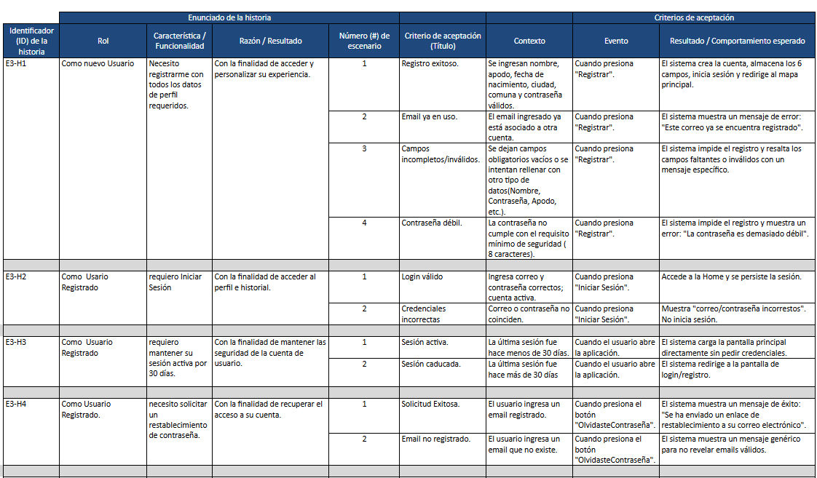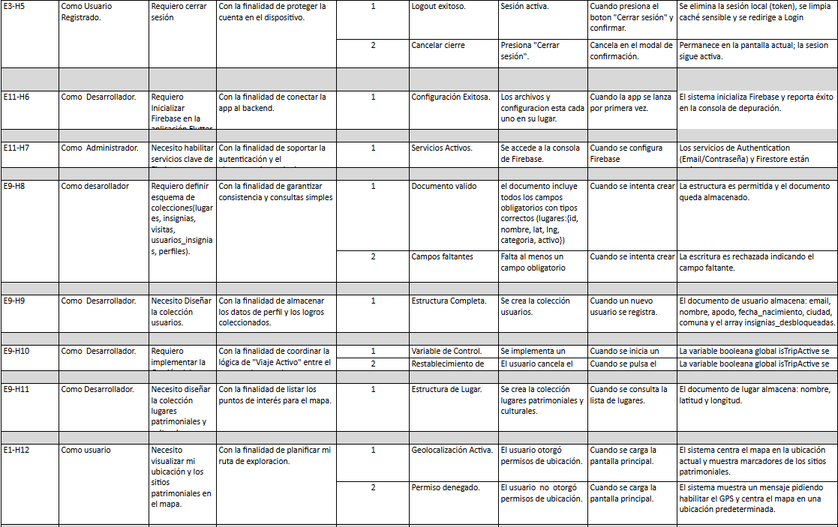
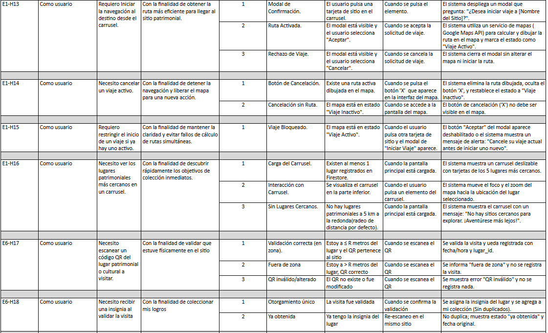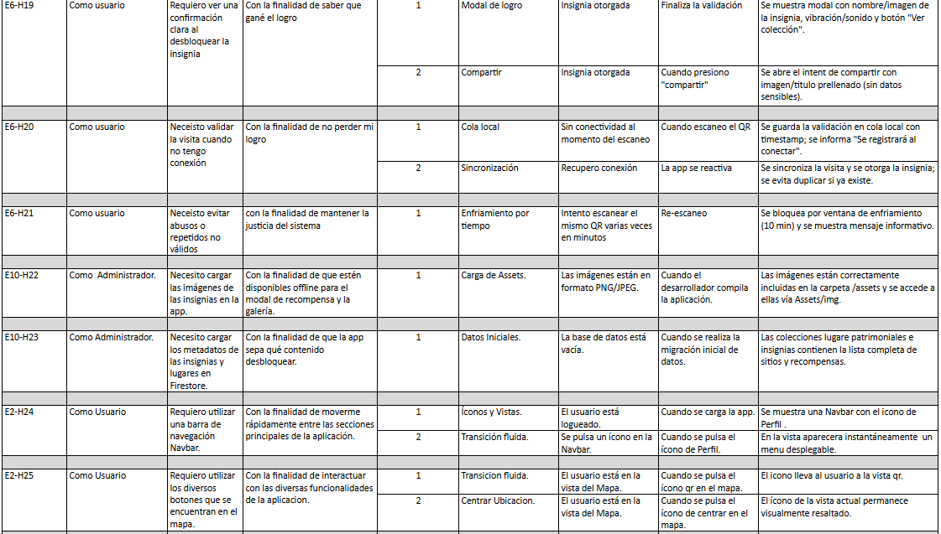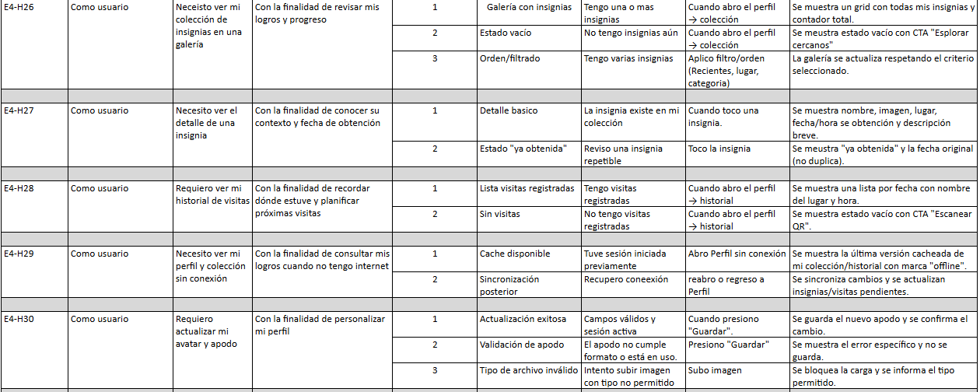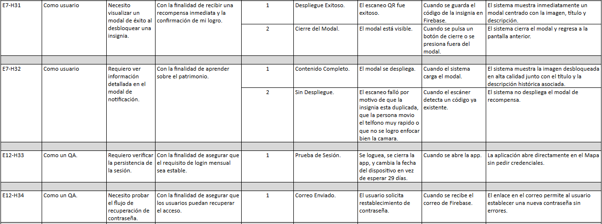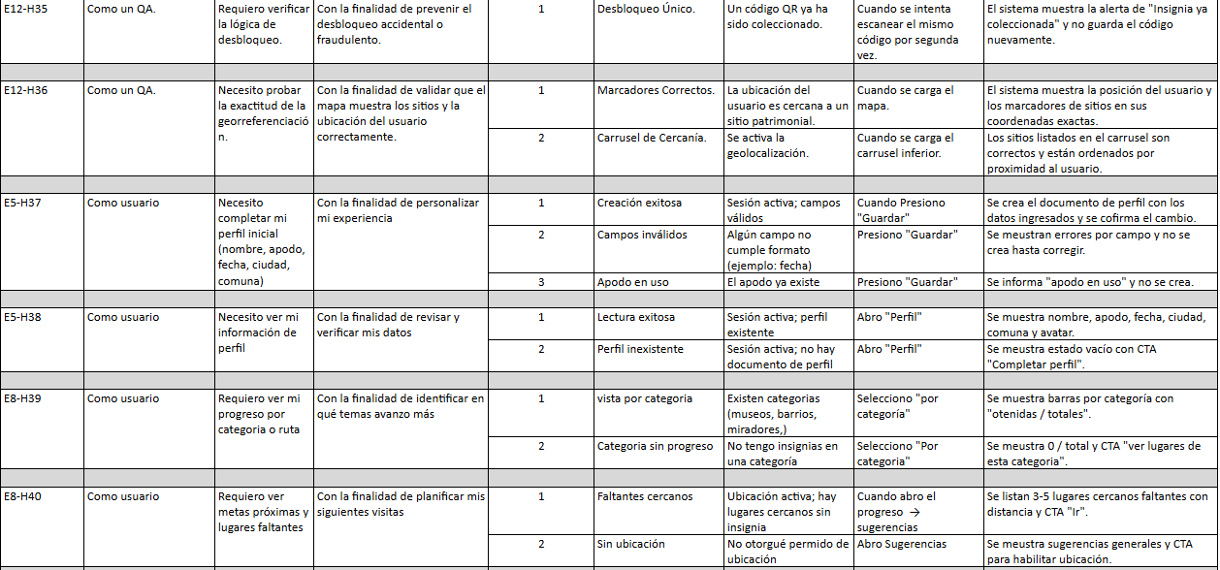
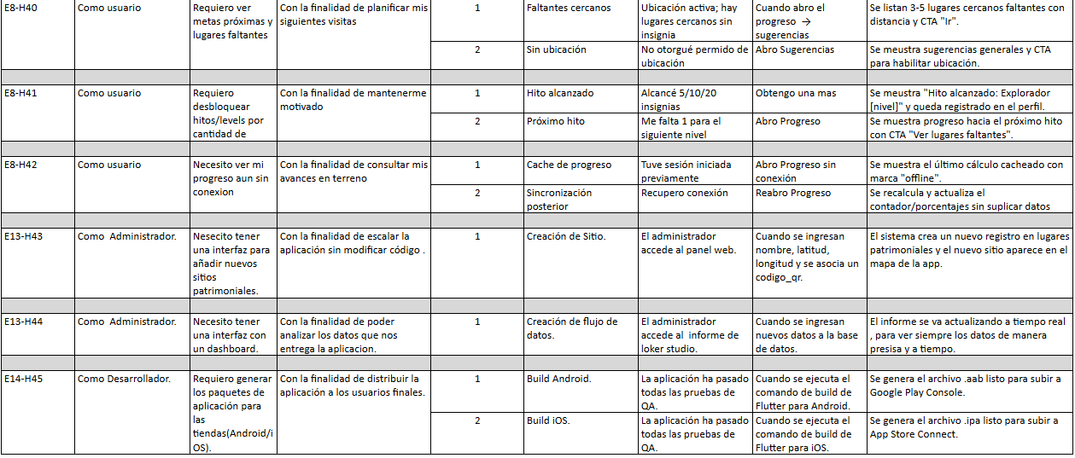

Product Backlog
El product backlog está organizado por épicas e historias de usuario, priorizadas de forma incremental para que el equipo siempre construya primero lo que más valor genera al usuario final. El backlog se actualiza conforme avanzan los sprints y actúa como contrato de entendimiento entre equipo y stakeholders: qué se hará?, por qué aporta valor? y en qué orden?.
El backlog está estructurado en épicas funcionales (Autenticación y Sesión, Perfil del Usuario, Registro de Visitas/QR, Insignias y Progreso, Modelado de Datos y Seguridad, Documentación/Presentación) que se desglosan en historias de usuario con su redacción estándar (Como [rol], quiero [capacidad] para [beneficio]), criterios de aceptación, prioridad (enfoque MVP primero) y, cuando corresponde, una estimación de esfuerzo.
Para acelerar el MVP usable y demostrable, el Sprint 1 concentra el acceso seguro (registro, login, sesión, recuperación y cierre), más la configuración mínima de Firebase.
El Sprint 2 aborda las primeras experiencias de valor para el usuario (descubrir lugares, validar visita con QR y recibir la insignia con feedback). Esta secuencia prioriza que el sistema exista de verdad (usuarios reales con datos persistidos) y entregue recompensa inmediata al explorar, dejando lo avanzado para iteraciones siguientes.

Sprint 1 — Acceso y cimientos del MVP

ID | Historia (resumen) | Estado
H1 | Registro de usuario con email/contraseña y creación del documento usuarios/{uid} | Completado
H2 | Inicio de sesión y redirección a Home con manejo de errores | Completado
H3 | Persistencia de sesión (ingreso automático si hay token válido) | Completado
H4 | Recuperación de contraseña (correo sin revelar existencia de la cuenta) | Completado
H5 | Cierre de sesión y limpieza de datos locales | Completado
H6 | Inicializar app con Firebase (firebase_core + firebase_options_*) | Completado
H7 | Configurar servicios base (firebase_auth, cloud_firestore) | Completado
H8 | Definir modelo de datos mínimo (colección usuarios) | Completado
H9 | Lectura básica del perfil desde usuarios/{uid} (mostrar email/nombre) | Completado
H10 | Indicador/estado de conexión en vistas clave | Completado

Sprint 2 — Primer valor visible (descubrimiento, QR e insignias)
ID | Historia (resumen) | Estado
H15 | Evitar rutas/“viajes” simultáneos (si aplica a navegación) | Replanificado S3
H16 | Descubrir lugares cercanos en lista/carrusel simple (sin mapa) | Completado
H17 | Escanear código QR y registrar visita (usuario, lugar, timestamp) | Completado
H18 | Otorgar insignia al validar la visita (sin duplicados) | Completado
H19 | Confirmación visible del logro (modal/toast + acceso a “Ver colección”) | Completado

Evidencias de plantilla product Backlog:

Las historias de usuario son descripciones breves y sencillas de una funcionalidad o característica del producto o sistema, contadas desde la perspectiva del usuario final que desea esa nueva capacidad.

Historia 1
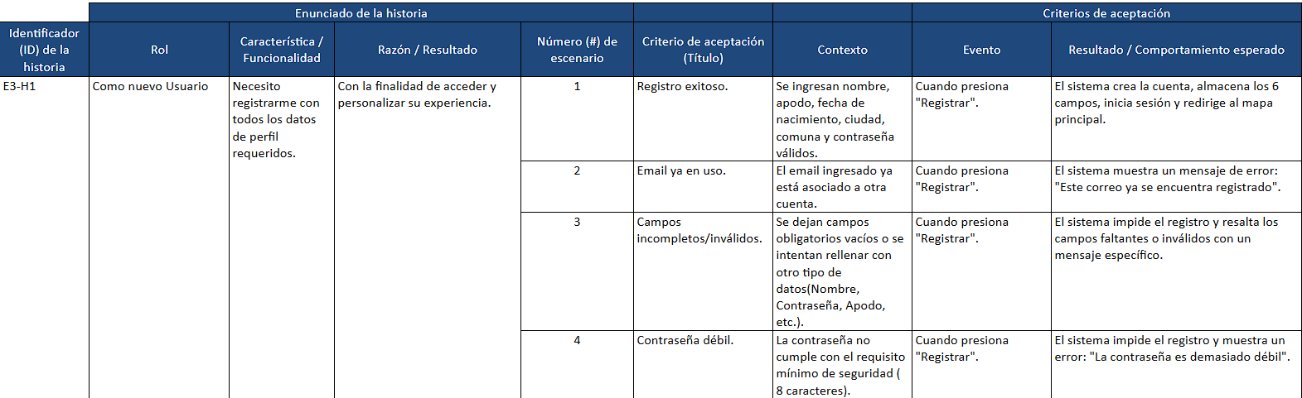

Historia 2
Historia 3
Historia 4
Historia 5
Historia 6

Historia 7
Historia 8
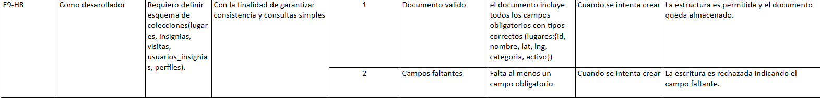
Historia 9
Historia 10
Historia 11
Historia 12
Historia 13
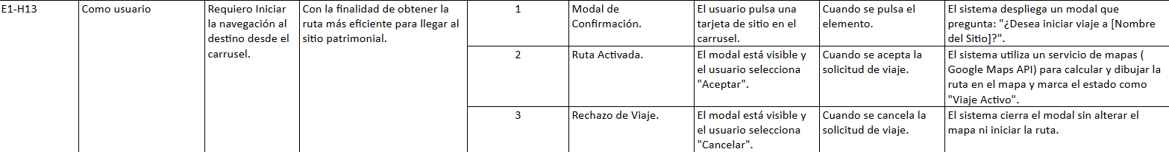
Historia 14
Historia 15

Historia 16
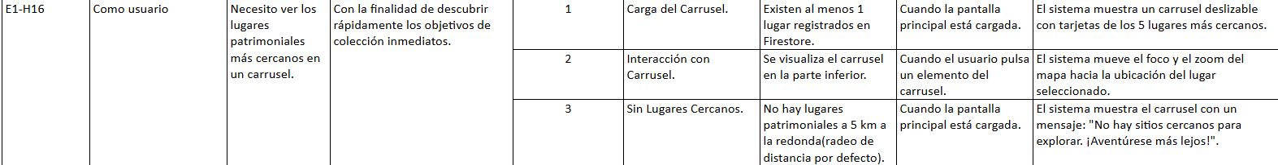
Historia 17
Historia 18
Historia 19
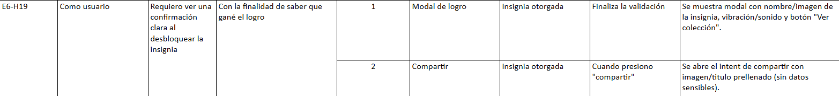
Historia 20
Historia 21
Historia 22
Historia 23
Historia 24
Historia 25
Historia 26
Historia 27
Historia 28
Historia 29
Historia 30
Historia 31
Historia 32
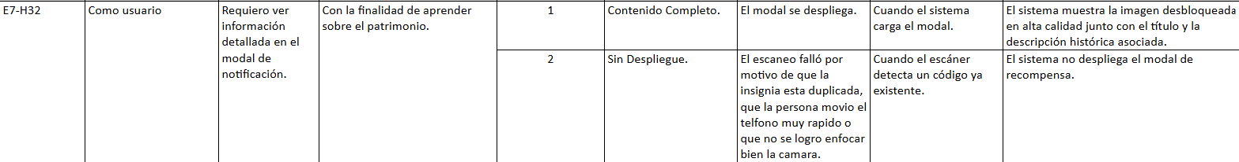
Historia 33

Historia 34
Historia 35
Historia 36
Historia 37
Historia 38
Historia 39
Historia 40
Historia 41
Historia 42
Historia 43

Historia 44
Historia 45

Estimación de puntos de historia

Sprint 1 — Estimaciones (Planning Poker)
ID | Historia (resumen) | Puntos (SP)
H1 | Como nuevo Usuario necesito registrarme con todos los datos de perfil requeridos con la finalidad de acceder y personalizar su experiencia. | 5
H2 | Como Usuario Registrado requiero Iniciar Sesión con la finalidad de acceder al perfil e historial. | 5
H3 | Como Usuario Registrado requiero mantener su sesión activa por 30 días con la finalidad de mantener las seguridad de la cuenta de usuario. | 5
H4 | Como Usuario Registrado necesito solicitar un restablecimiento de contraseña con la finalidad de recuperar el acceso a su cuenta | 5
H5 | Como Usuario Registrado Requiero cerrar sesión con la finalidad de proteger la cuenta en el dispositivo. | 3
H6 | Como Desarrollador Requiero Inicializar Firebase en la aplicación Flutter con la finalidad de conectar la app al backend. | 8
H7 | Como Administrador necesito habilitar servicios clave de Firebase con la finalidad de soportar la autenticación y el almacenamiento de datos. | 8
H8 | Como desarollador requiero definir esquema de colecciones(lugares, insignias, visitas, usuarios_insignias, perfiles) con la finalidad de garantizar consistencia y consultas simples. | 5
H9 | Como Desarrollador necesito Diseñar la colección usuarios con la finalidad de almacenar los datos de perfil y los logros coleccionados. | 3
H10 | Como Desarrollador requiero implementar la Gestión del Estado Global de la Ruta con la finalidad de coordinar la lógica de "Viaje Activo" entre el mapa y el carrusel. | 5
Total Sprint 1 |  | 52

Sprint 2 — Estimaciones (Planning Poker)

ID | Historia (resumen) | Puntos (SP)
H15 | Como usuario requiero restringir el inicio de un viaje si ya hay uno activo con la finalidad de mantener la claridad del flujo. | 5
H16 | Como usuario necesito ver los lugares patrimoniales más cercanos en un carrusel con la finalidad de descubrir rápidamente qué visitar. | 5
H17 | Como usuario necesito escanear un código QR del lugar patrimonial o cultural a visitar con la fnalidad de validar que estuve presente. | 5
H18 | Como usuario necesito recibir una insignia al validar la visita con la finalidad de coleccionar mis logros | 3
H19 | Como usuario requiero ver una confirmación clara al desbloquear la insignia con la finalidad de saber que gané el logro | 3
Total Sprint 2 |  | 21

Evidencia sprint product Backlog
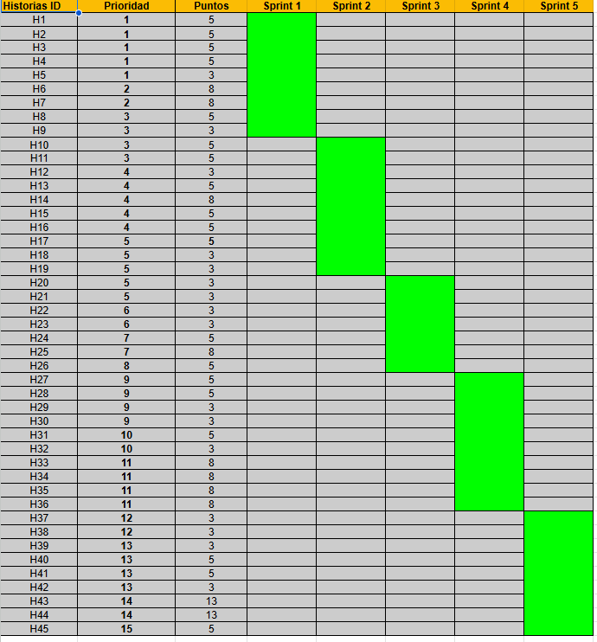

Técnica de estimación
Para estimar el esfuerzo de las historias de usuario empleamos Planning Poker con puntos de historia (escala: 0, ½, 1, 2, 3, 5, 8, 13, …). Esta técnica nos permitió comparar historias entre sí en lugar de discutir horas, alineando al equipo y destapando riesgos antes de comenzar a construir.
Objetivo. Acordar una estimación relativa y consensuada por historia, considerando complejidad técnica, incertidumbre y volumen de trabajo (no horas), para planificar sprints con realismo.
Participantes. Todo el equipo de desarrollo.

Escala usada
- Baraja: 0, ½, 1, 2, 3, 5, 8, 13 (sin valores intermedios arbitrarios).
- Historia ancla: tomamos una historia conocida como referencia (p. ej., H1 Registro = 5 SP) y comparamos el resto respecto de ella.
Aplicación al proyecto
- H6/H7 (integración base con Firebase): 8 SP cada una, por mayor complejidad técnica inicial y riesgos de configuración.
- H1/H2 (registro / login): 5 SP, flujo estándar pero crítico (validaciones, manejo de errores).
- H5 (cerrar sesión): 3 SP, menor complejidad.
- H17/H18 (escaneo QR / otorgar insignia): 5 y 3 SP, respectivamente, por lógica de validación y feedback de logro.
- El detalle completo de estimaciones por historia aparece en las tablas de “Estimaciones (Planning Poker)” del informe.
Resultado y uso en planificación.
- Con las primeras entregas medimos la velocidad real (SP completados) y ajustamos la planificación futura (no “rellenamos” el sprint con horas, sino con SP basados en evidencia).
Reglas de calidad adoptadas.
- Si la historia genera mucha dispersión, se parte en historias más pequeñas o se concreta el criterio de aceptación.
- Lo discutido queda documentado (supuestos y riesgos) junto a los SP para evitar malentendidos posteriores.

Sprint Planning
El objetivo de este sprint es dejar operativo el acceso seguro y la persistencia mínima de datos: registro con creación del documento usuarios/{uid}, login, sesión y lectura básica del perfil; además, la app debe quedar conectada a Firebase y con el modelo de datos mínimo definido.

Sprint 1 (52 SP) – Línea ideal de burndown
Día | SP restantes (ideal)
0 | 52
1 | 46.8
2 | 41.6
3 | 36.4
4 | 31.2
5 | 26
6 | 20.8
7 | 15.6
8 | 10.4
9 | 5.2
10 | 0

Burndown ideal (10 días).
Sprint 2 (21 SP) – Línea ideal de burndown
Día | SP restantes (ideal)
0 | 21
1 | 18.90
2 | 16.80
3 | 14.70
4 | 12.60
5 | 10.50
6 | 8.40
7 | 6.30
8 | 4.20
9 | 2.10
10 | 0

Definición y estimación de tareas

Sprint 1 — Acceso y cimientos (ejemplo de desglose y horas)
H1 Registro (5 SP)
- Diseñar UI de registro (email/clave) — 3 h — DoD: formulario con validaciones locales.
- Integrar createUserWithEmailAndPassword — 2 h — DoD: usuario se crea en Auth.
- Crear doc usuarios/{uid} en Firestore — 2 h — DoD: documento con uid,email,fechaRegistro.
- Manejo de errores (email en uso/clave débil) — 2 h — DoD: mensajes claros en UI.
- Pruebas + capturas (Auth/Firestore/UI) — 2 h — DoD: evidencias adjuntas.
Subtotal H1: 11 h
H2 Login (5 SP)
- UI de login + validación — 2 h
- Integrar signInWithEmailAndPassword + redirect a Home — 2 h
- Manejo de errores de credenciales — 1.5 h
- Pruebas + evidencias — 1.5 h
Subtotal H2: 7 h
H3 Persistencia de sesión (5 SP)
- Chequeo de sesión al iniciar app (ruta protegida) — 3 h
- Redirecciones (autenticado → Home / no autenticado → Login) — 2 h
- Pruebas (abrir/cerrar app) — 1.5 h
Subtotal H3: 6.5 h
H4 Recuperación de contraseña (5 SP)
- UI “¿Olvidaste tu contraseña?” — 2 h
- Integrar sendPasswordResetEmail — 1.5 h
- Mensajes de confirmación/errores (sin filtrar existencia) — 1.5 h
- Pruebas + evidencia — 1 h
Subtotal H4: 6 h
H5 Logout (3 SP)
- Implementar signOut + limpiar estado/caché — 2 h
- Pruebas de cierre/retorno a Login — 1 h
Subtotal H5: 3 h
H6 Inicializar Firebase (8 SP)
- Configurar firebase_core + firebase_options_* — 2 h
- Validar conexión en dev — 1 h
Subtotal H6: 3 h
H7 Servicios base (8 SP)
- Integrar firebase_auth y cloud_firestore — 2.5 h
- Prueba de lectura/escritura mínima — 1.5 h
Subtotal H7: 4 h
H8 Modelo de datos mínimo (5 SP)
- Definir esquema usuarios (campos y tipos) — 1.5 h
- Documentar decisiones (README) — 1 h
Subtotal H8: 2.5 h
H9 Lectura de perfil (3 SP)
- Consulta usuarios/{uid} y mostrar email/nombre — 2 h
- Pruebas + evidencia — 1 h
Subtotal H9: 3 h
Total Sprint 1: ~46.5 h.

Sprint 2 — Primer valor visible (QR e insignias, versión simple)
H16 Lista/carrusel lugares (5 SP)
- UI lista/carrusel (seed) — 3 h
- Fuente de datos simple (estático/mock o Firestore semilla) — 2 h
Subtotal: 5 h
H17 Escaneo QR (5 SP)
- Integrar lector de QR — 3 h
- Registrar visita {usuario, lugar, timestamp} — 2 h
Subtotal: 5 h
H18 Otorgar insignia (3 SP)
- Marcar insignia obtenida (sin duplicados) — 2 h
- Actualizar vista de colecciones — 1.5 h
Subtotal: 3.5 h
H19 Confirmación de logro (3 SP)
- Modal/toast con nombre/imagen y CTA “Ver colección” — 2 h
- Pruebas + evidencia — 1 h
Subtotal: 3 h
Total Sprint 2: ~16.5 h.

Conclusiones preliminares del trabajo:

Como equipo de trabajo , llegamos a la conclusión de que se completó satisfactoriamente la infraestructura técnica y de seguridad, incluyendo el sistema robusto de autenticación de usuarios (registro, login y recuperación de contraseña) basado en Firebase. El logro más destacado es la operacionalización del flujo de valor central del producto, que consiste en la capacidad de escanear códigos QR en los sitios patrimoniales para registrar la visita y otorgar la insignia digital correspondiente. Este hito confirma que la funcionalidad esencial de gamificación y coleccionismo está implementada. En consecuencia, el proyecto se encuentra en una posición favorable para la siguiente fase, donde el esfuerzo se concentrará en expandir el alcance funcional, particularmente en el desarrollo del mapa interactivo y las funcionalidades de gamificación avanzadas, conforme a la planificación original.

